«Французский язык»
6 класс
Зачет №4. Срок окончательной подачи материала-10.05.2020 по эл. Почте 089632@bk.ru
№1.
Страница 28 №1 в учебнике. Текст «Charles Perrault» читать, переводить. Страница 30 № 6 ответить на вопросы по тексту.
№2.
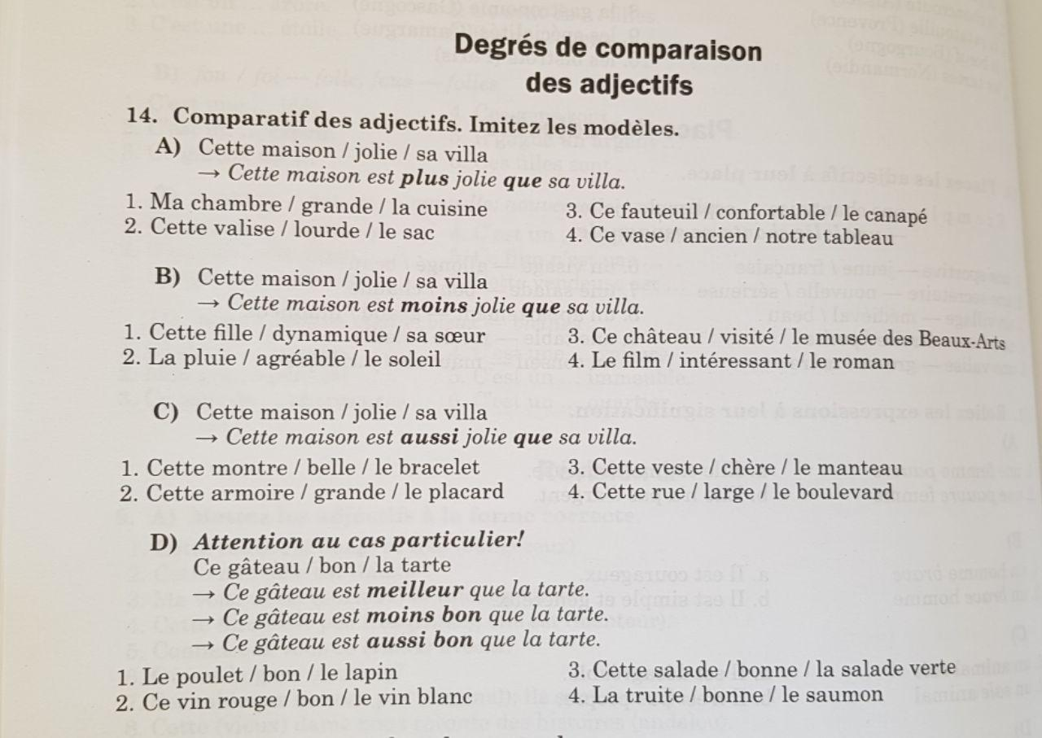
№3. Смотри ниже.
